VELIKO POČETNO SLOVO U IMENIMA POKRAJINA,KRAJEVA, DIJELOVA NASELJA
ZADATCI ZA DAROVITE

1. Na zemljovidu Hrvatske označi tražene pokrajine: BARANJA, KVARNER, BANOVINA, HRVATSKO ZAGORJE, GORSKI KOTAR, DALMATINSKA ZAGORA i upiši njihova imena pisanim slovima.
POTREBNO JE UMETNUTI SLIJEPU KARTU HRVATSKE!!!!!!

2. Koje pokrajine predstavljaju grbovi u 3., 4. i 5. štitu na grbu naše domovine?
Napiši ih pisanim slovima.

________________
_______________________
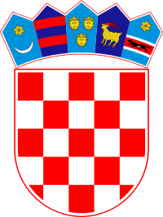

3. Istraži koji se parkovi ili perivoji nalaze u tvom mjestu ili bližem zavičaju.
Napravi razglednicu svoga mjesta s fotografijama parkova (koje možeš i sam načiniti!). Uz svaku fotografiju napiši pisanim slovima ime parka.

4. Napiši pisanim slovima kratko izvješće o jednom svom ljetovanju ili zimovanju. U njemu navedi ime mjestu, koja je to pokrajina, u kojoj ulici boraviš, kojemu naselju pripada ta ulica, po čemu je mjesto poznato…
Izvješće možeš prikazati i slikokazom.
__________________________________________________________________________________________________________________________________________________________________________________________________________________________________________________________________________________________________________________________________________________________________________________________________________________________

RJEŠENJA:
1. individualni odgovori učenika
2. 3. štit- Dalmacija, 4. štit – Istra, 5. štit – Slavonija
3. . individualni odgovori učenika
4. . individualni odgovori učenika

